序号 | 品名 | 参数 | 品牌 | 单位 | 数量 | 图片
1 | 烟蒂箱 | 标识牌尺寸：高2米、宽0。5m  烟蒂箱尺寸：高1.08M 宽0.24M  颜色：浅灰色  印字需求：吸烟点  板材厚度：1.0  材质要求：304不锈钢 | 定制 | 套 | 5 | 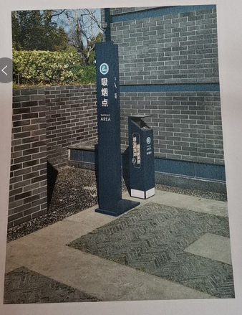
竞价备注：按照参数供货，在规定时间内交货、图片为样例，不接受负偏离，如于样例不符，拒绝收货

